开始使用

邮件激活
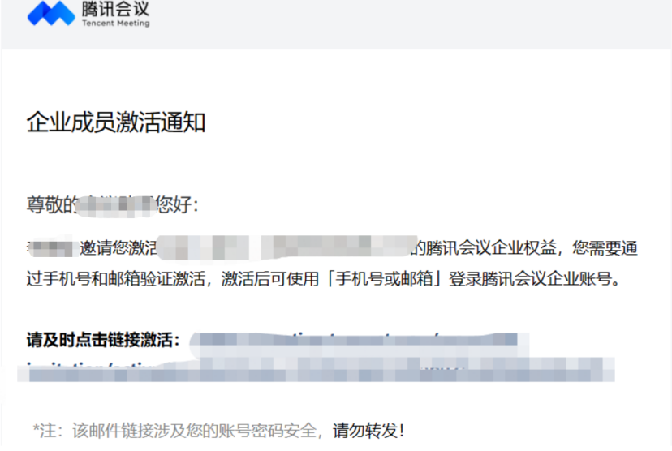
用户需通过点击邮件链接进行手机号和邮箱激活，激活之后该手机号码和邮箱为用户账号。

登录客户端
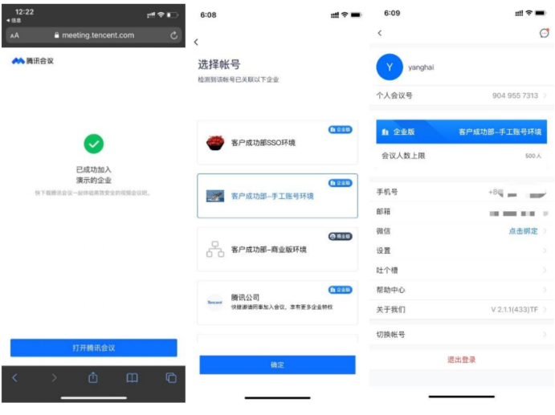
首次激活成功之后，网页将提示“已成功加入 xxx 的企业”。
打开腾讯会议软件，使用手机号+验证码或邮箱+密码方式重新登录，提示选择该手机号已关联的教育版账号。选择后，该用户默认将具有该组织下腾讯会议教育版的召集能力。

绑定微信(可选)
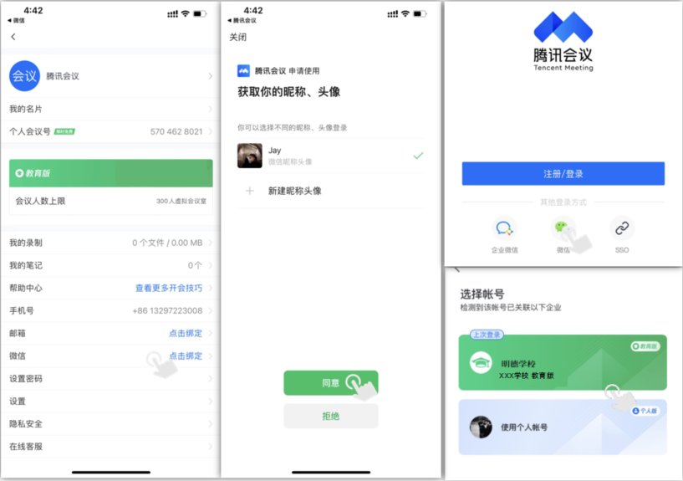

打开腾讯会议客户端，点击左上角头像。
点击【微信】，跳转到微信授权页面：
1、点击【同意】跳转会腾讯会议绑定页
2、完成微信绑定
绑定完成后可通单击微信直接授权登录。

会前设置项
常规设置：加入会议前，点击头像，选择设置，进入设置界面
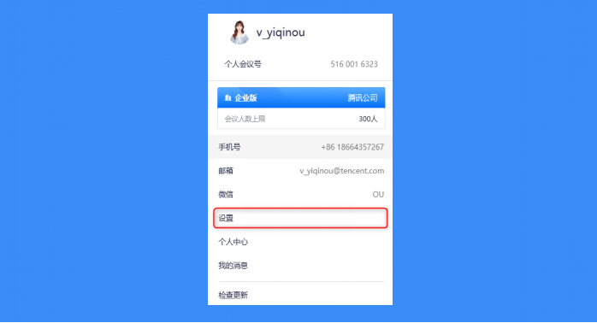
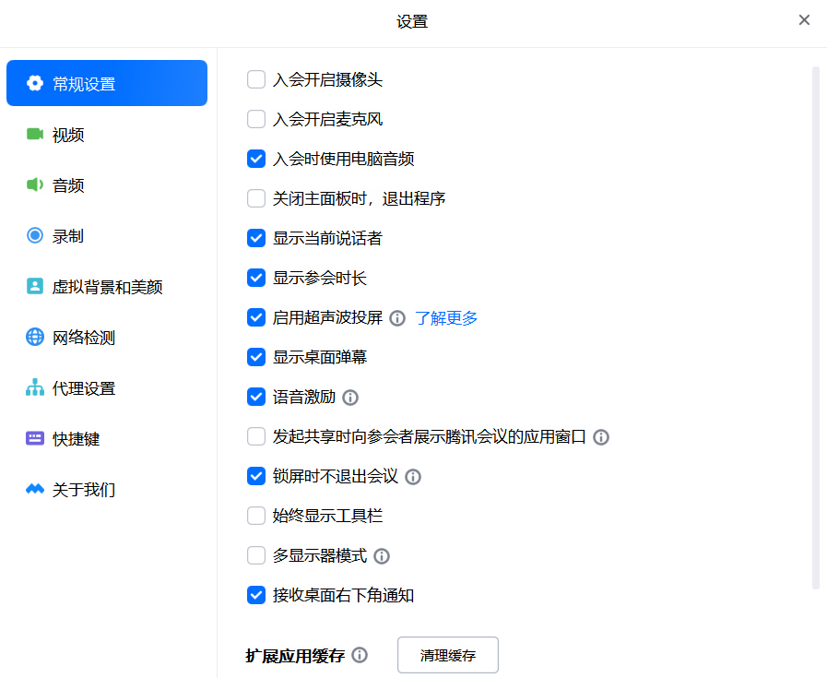
建议：取消勾选入会开启摄像头，入会开启麦克风，勾选入会时使用电脑音频。其余设置项目按需要进行勾选。

召集和加入会议

快速会议
快速会议又称即时会议，代表您可以立即发起一个会议。您需要登录腾讯会议，在腾讯会议主面板点击“快速会议”按钮，即可开始一场快速会议，无需填写其他信息；
快速会议不会在会议列表展示，当您离开会议后，不能在会议列表找到这个会议，但您可以在会议开始一个小时内通过输入会议号加入会议的方式再次回到这个会议，当会议持续一小时 后，若会议中无人系统则会主动结束该会议；
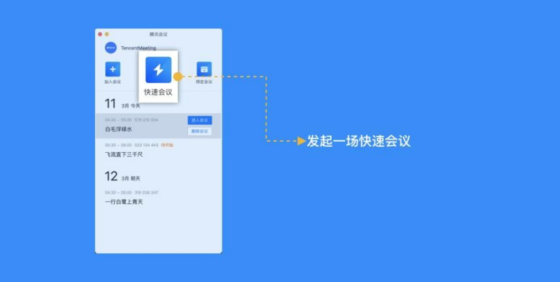

预定会议
预定会议是指您通过填写预定信息后发起的一个偏向正式的会议。您需要登录腾讯会议，在腾讯会议主面板点击“预订会议”按钮，然后填写详细的会议内容，包括：会议主题、会议召开时间、会议密码与地点、邀请成员、入会成员限制、开启等候室、发起投票等；
您同时可选择对成员加入会议时是否自动静音，是否开启屏幕共享水印，以及是否开启会议直播进行设置；
当您的会议到达您设定的“结束时间”以后，系统不会强制结束您的会议，并且所有的预定会议都可以为您保留 30 天（以预定开始时间为起点），您可以在 30 天内，随时进入这个会议；
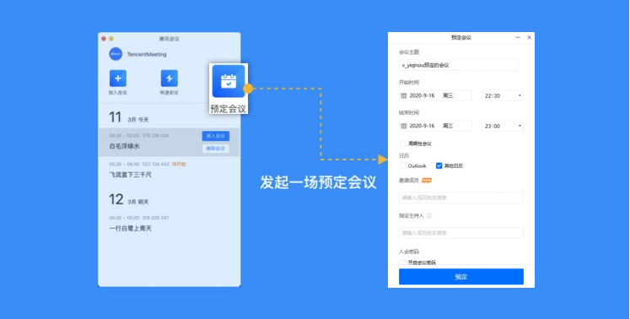

加入会议
通过链接加入会议：
如果您本地已安装腾讯会议，当您收到的邀请信息为链接形式，则可以点击邀请链接，验证身份后即可直接进入会议；
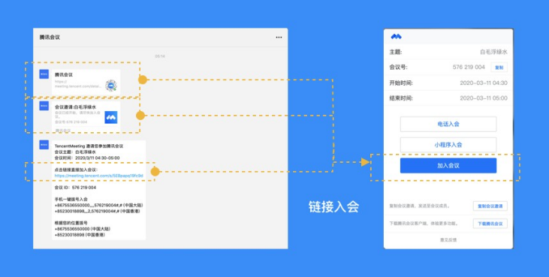
点击链接进入会议详情页面后，如果会议创建者创建的会议类型为预定会议，则下方会显示 “添加到我的会议“，您可以点击，将这个会议添加到您的会议列表，防止您后续入会时忘记会议号；
通过会议号加入会议
打开腾讯会议，在腾讯会议主面板，选择”加入会议“，输入会议号，以及您希望在会议中显示的名字（默认使用您个人资料页的昵称），并勾选相应的入会前设置项，点击”加入会议“即可成功入会；
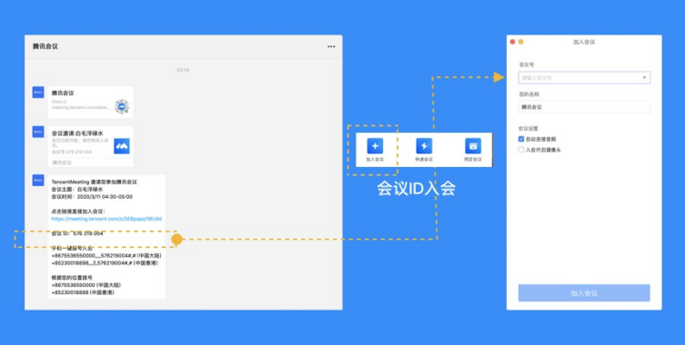
自动连接音频：勾选后，您加入会议后，会为您自动连接音频；
入会开启摄像头：勾选后，您加入会议的同时，会为您打开摄像头；

基础功能

如何静音自己/解除自己静音？
成功连接音频后，操作栏的第一个图标就会变为“静音/解除静音”，如果您在加会议前，音频设置中没有取消勾选“入会开启麦克风”，则会默认为您开启麦克风，此时您就可以正常发言了。此时如果您需要静音，点击“静音”图标即可。而静音后，图标会变为“解除静音”， 如果您需要再次发言，则点击“解除静音”图标即可重新开启麦克风；
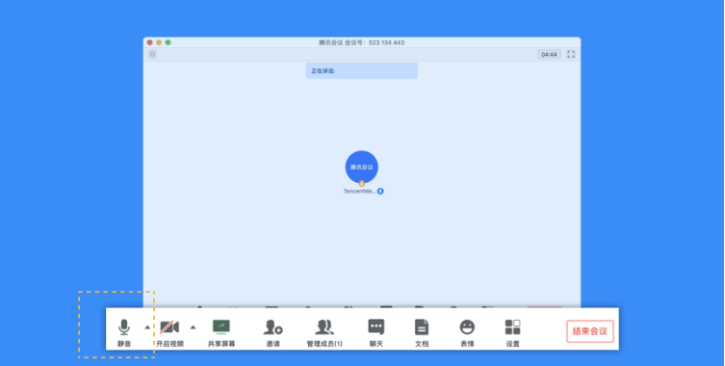
如果主持人设置了”全体静音“且”不允许成员自行解除静音“的话，您点击“解除静音” 时，则会向主持人“举手申请”，请求解除静音。待主持人同意后，才会为您打开麦克风；
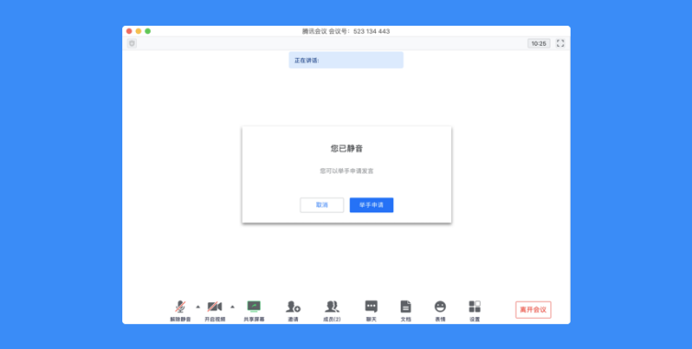

如何开启视频？
点击该按钮您可以进行打开摄像头和关闭摄像头操作，当您没有摄像头设备时，则无法开启视频，同时您可以点击摄像头按钮右侧的视频设置箭头，您可以在此处选择摄像头设备、调整视频设置项及虚拟背景；

如何切换视频大小画面？
当您在召开视频会议时，可展示宫格模式（默认该模式），即画廊视图；
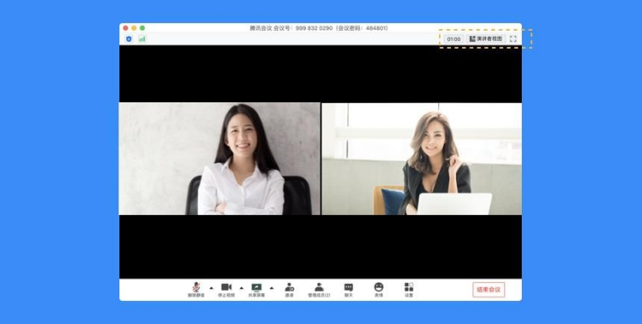
或选择某个人的视频画面单独放大，即演讲者视图。在画面上点击右上角按钮进行分屏模式切换；

当您需要单独查看某个成员画面可直接鼠标双击该用户的视频画面即可进行放大展示（即切换为演讲者视图，并锁定该成员画面）。

语音激励开关
语音激励是指，优先显示正在说话的与会成员。
如果您不需要优先显示发言者，则可以在设置—常规设置中，关闭语音激励。此时，将不会再有高亮框提醒且演讲者模式下，不会再切换到发言人画面。
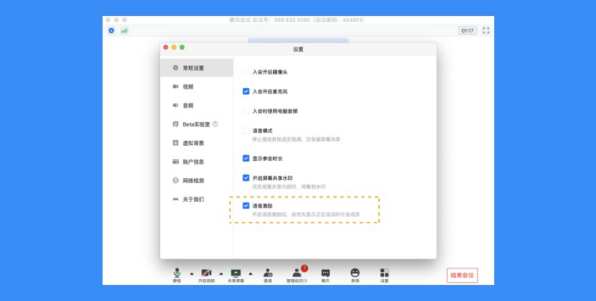
锁定画面
演讲者视图下，大画面的左上角有一个“锁定画面”按钮。点击即可锁定该成员的画面为大画面，不随语音激励切换。
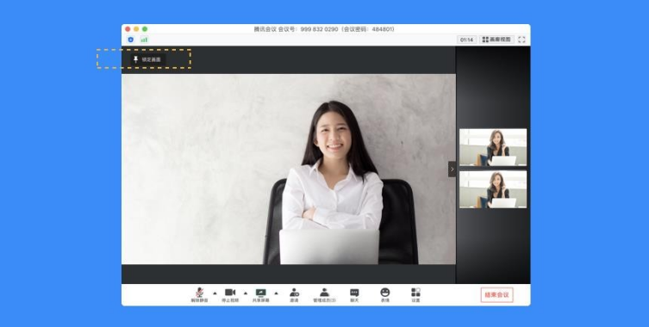

如何设置视频的默认布局？
当有 1 位或以上的用户在会议中开启视频或屏幕共享，且会中人数大于 1 人时，会议的右上角会出现视频布局设置的入口——默认布局（包含宫格视图和演讲者视图）。
如果用户仅开启视频，则右上角会展示“宫格视图”；此时点击“宫格视图”，会展示出“宫格视图”和“演讲者视图”两种布局。点击任意一种布局，即可完成视频布局的切换。
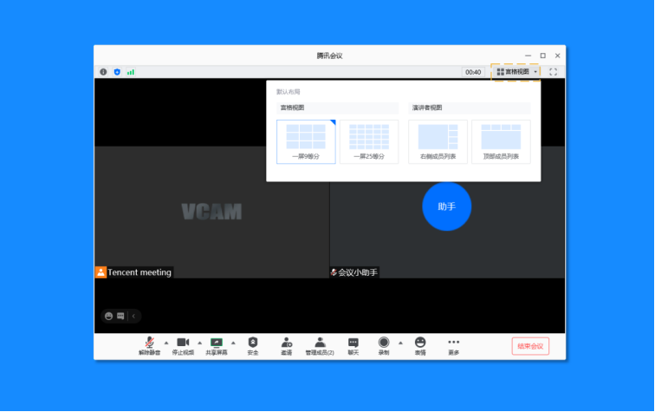
如果有用户开启屏幕共享，则会展示“演讲者视图"，且仅能在两种演讲者视图中进行切换。
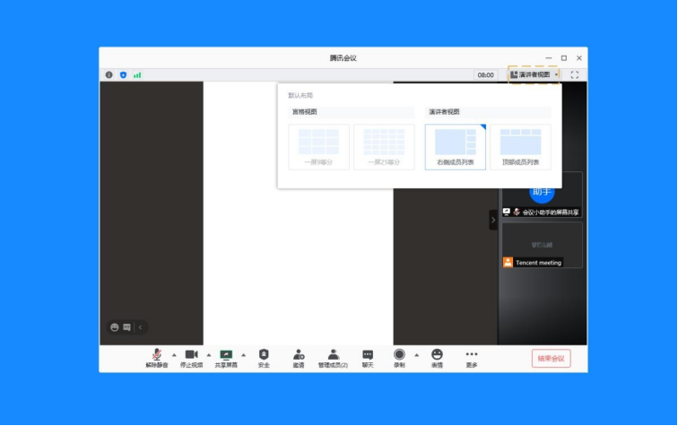

如何共享桌面或应用窗口？
腾讯会议支持移动端和桌面客户端发起共享屏幕，当您点击“共享屏幕”后，便可快速发起共享，在同一时间内，只支持单个人共享屏幕；

开始共享屏幕或应用窗口
点击会议中底部工具栏的”共享屏幕“按钮；
选择您希望共享的窗口或桌面；
勾选“同时共享电脑声音”（选填，勾选后即可在共享屏幕内容的同时，共享电脑的声音）
勾选“视频流畅度优先”（选填，勾选后，系统将为您减少其他性能的消耗，优先保障共享视频流畅度）
点击“共享屏幕”按钮确定发起共享；
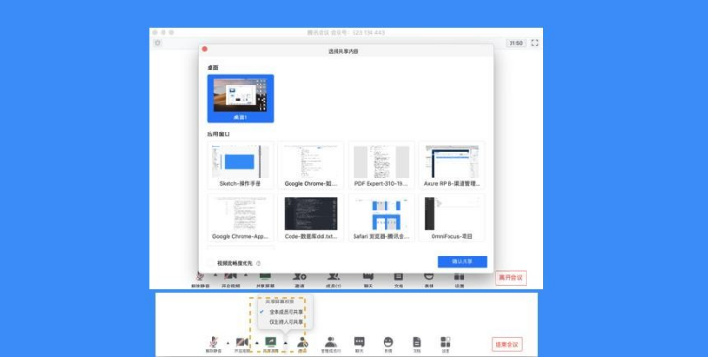
屏幕共享菜单
静音/取消静音：您可以进行静音或者取消静音操作；
开启/关闭视频：您可以进行摄像头开启或关闭操作；
邀请：您可以在此进行成员邀请操作；
成员/管理成员：您可以在此处查看当前成员列表，如果您是主持人，还可以在此处对成员进行管理；
新的共享：结束当前共享并选择新的共享内容，用于共享不同内容（应用）之间的相互切换；
回应：使用表情与参会者交流；
暂停/继续分享：暂停您的屏幕共享；
聊天：打开您的聊天窗口；
录制：开启会议录制；
设置：您可以在此处测试您的扬声器和麦克风；
结束共享屏幕：结束当前的共享屏幕操作；
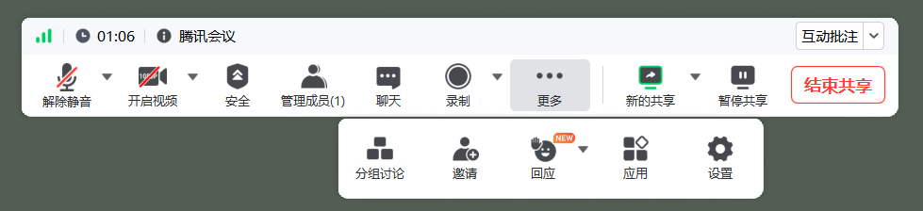
当您共享屏幕后，屏幕共享菜单栏将会在 3s 后进入沉浸模式，自动隐藏在顶部，您需要将鼠标放置桌面上方即可将其唤出；

屏幕共享权限设置
如果您是主持人/联席主持人，在屏幕共享上拉按钮可选择“仅主持人可共享”，默认情况下， 全体成员都可共享屏幕；
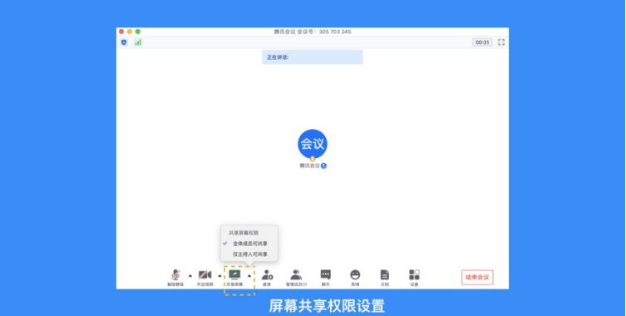

如何独立共享声音？
独立共享声音是指，仅将电脑中的音频流共享给其他参会者，不共享会议画面
点击会议中底部工具栏的“共享屏幕”按钮；
选择“仅电脑音频”并点击“确认共享”
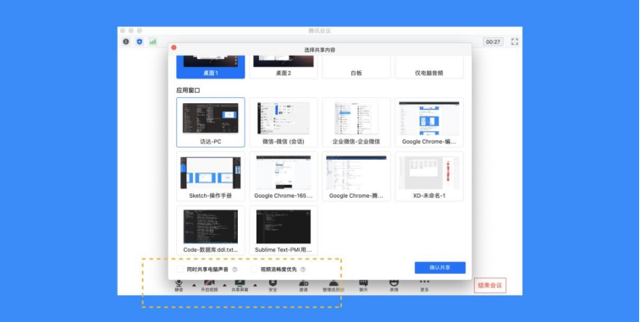

如何邀请其他参会者？
点击“邀请”，您可在此处复制会议邀请信息，并通过微信、企业微信等即时聊天工具发送给被邀请人，被邀请人即可通过会议号、入会链接等方式加入会议；
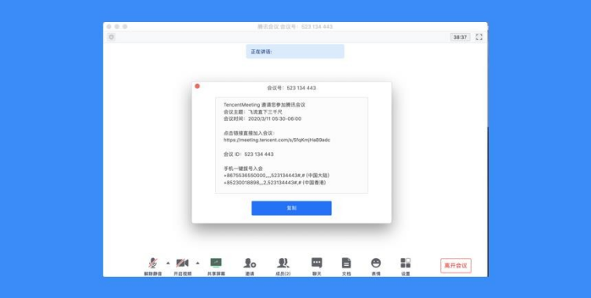

如何修改会中的昵称？
加入会议前改名： 当您通过会议号会议时，除了填写 9 位会议号之外，还需要输入一个昵称，这个昵称是您在会议中所展示的名称。首次入会时，它会默认填入您在主面板展示的名 称，您可以在此处进行更改。改完昵称并成功入会后，系统便会帮您记住这个新的昵称，在您下次入会时延用；
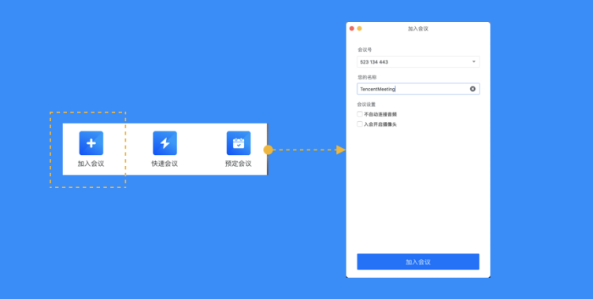
会议中改名：您加入会议后，如果您想要变更当前展示的昵称，可以点击下方操作栏中的“成员/管理成员”，找到自己的信息栏，点击“改名”，输入新昵称即可；如果您操作不方便， 也可以与主持人沟通，让主持人帮您修改；
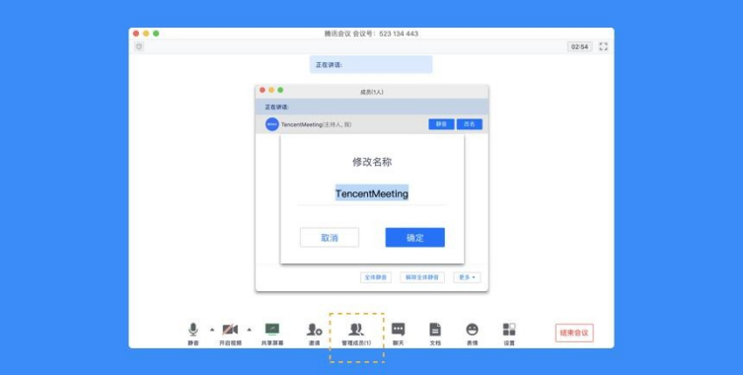

如何在会议中使用文字聊天？
在会议中，点击“聊天”，即可唤出聊天窗口，当您不方便语音或被主持人静音时，您可以在该窗口与会议内其他成员进行沟通交流。目前暂不支持私人聊天功能、发送图片功能，并且暂未保存聊天记录。如果需要记录会议内容，建议您创建文档并在会后进行导出；
您可以点击“合并到主窗口”，将聊天窗固定在会议页面右侧；
当会议内有多名成员时，如果主持人开启了私聊权限，您即可更换聊天模式，选择将信息私下发送给某位成员，并支持搜索成员；
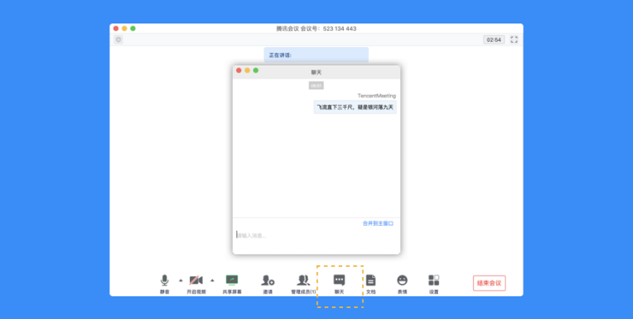
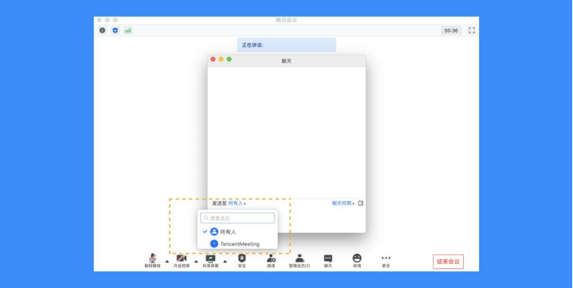

高级功能

如何使用等候室？
等候室可以用来维持入会秩序，保障会议安全。
预定会议时，在会议设置中勾选“开启等候室“；
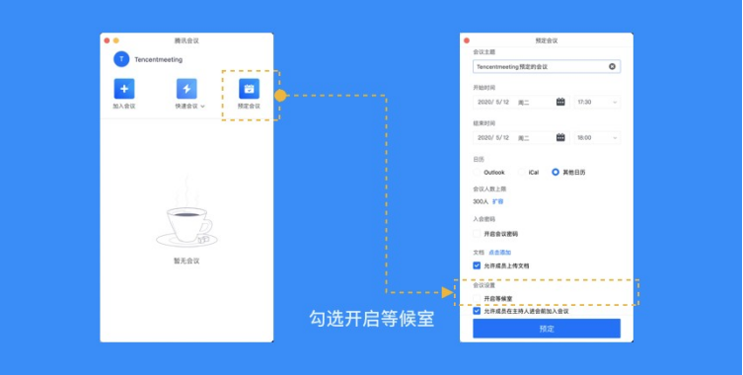
在会议中，找到管理成员—更多—开启等候室，勾选即可完成开启；
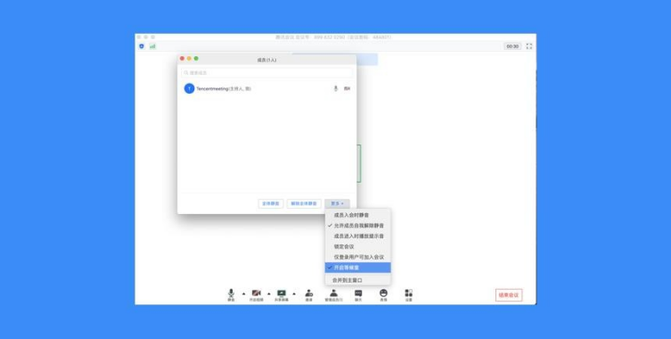

等候室 tips：开启等候室后，每当有成员入会时，会议都会通过 tips 提醒您有人在等候。此时您可以点击“查看等候室”，查看正在等候中的成员；如果您不想反复看到提醒，也可以点击“不再提醒”，在本次会议中，就不会再收到 tips 提醒；
处理等候请求：除了通过 tips 进入等候室，您还可以点击“管理成员”，选择“等候中”一栏查看等候的成员。对于每位成员的请求，您可以选择准入或者移除（即拒绝入会）；
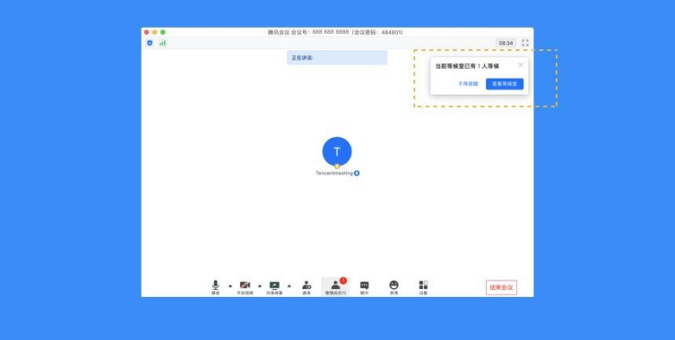
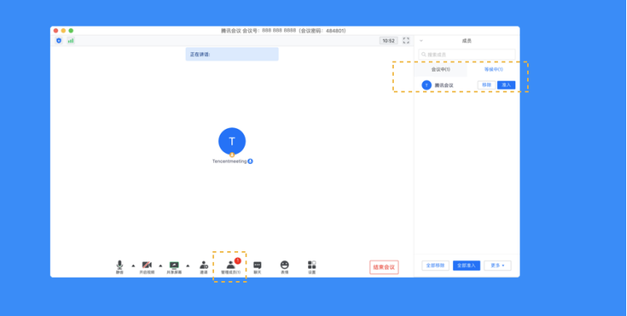

点击下方的“全部移除”或“全部准入”，则可以对等候室中的所有成员生效；
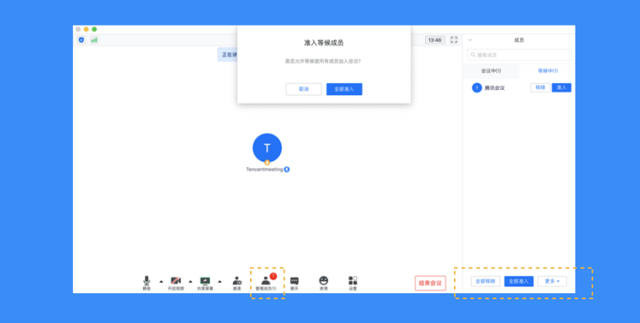
另外，如果您不希望该用户再次入会，则可以在移除（或全部移除）时勾选“不允许用户再次加入会议”；
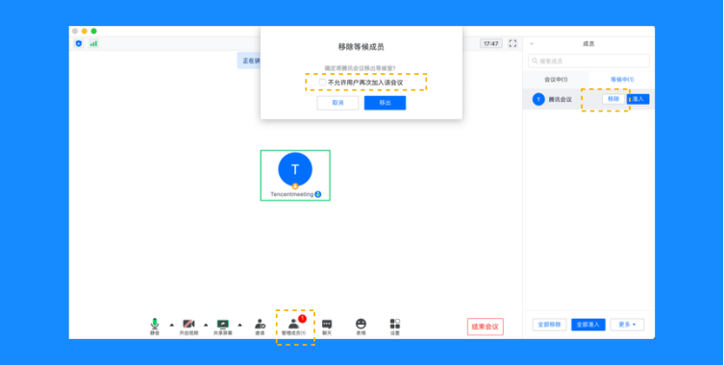

本地录制（Windows 版本）
设置保存录制文件的文件夹
录制文件默认保存在 C 盘文档中的 TencentMeeting 文件夹下，具体路径：
C:\Users\Windows 用户名称\Documents\TencentMeeting\
如果您需要修改保存路径，可以在腾讯会议的设置—录制设置的下方，找到保存路径，点击切换按钮，选择您要保存的位置。设置完成之后，点击右侧的【打开】则可以帮您快速找到录制文件；
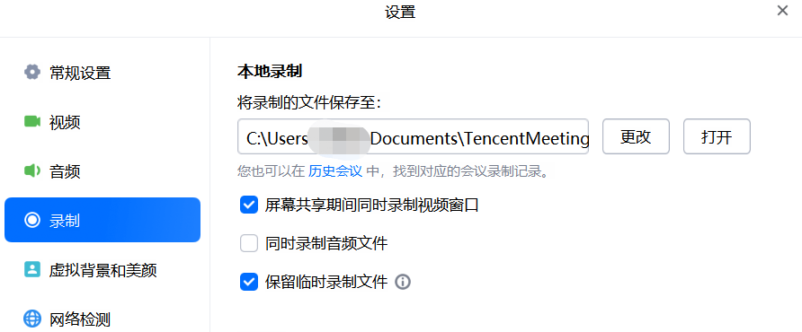
- 开始本地录制
默认情况下主持人默认拥有本地录制的权限，还包括可指定允许部分用户录制；
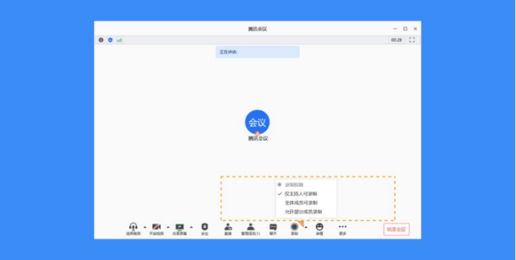
仅主持人可录制：只有主持人（不包括联席主持人）可以进行录制；
全体成员可录制：所有参会者都可以进行录制；
允许部分成员录制：限定只有某些成员可以录制。
----具体方式：点击【管理成员】—选择成员—点击【更多】，然后对该成员选择【允许录制】；如果您需要收回某位成员的录制权限，同样在这个位置点击【禁止录制】即可。
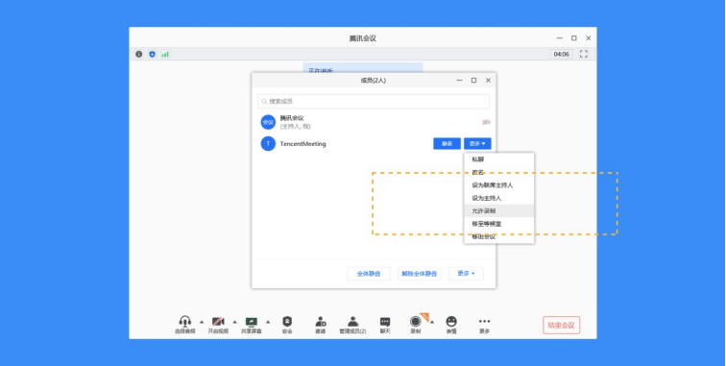

- 录制，及查看录制文件
当您拥有录制权限时，点击【录制】，即进入录制状态。录制时间至少需要 10s，才能生成录制文件。
点击“结束录制”，即可停止并完成录制。此时会提示您“录制已完成”，点击提示中的【打开文件夹】，就能进入保存录制文件的文件夹中，查看相应录制文件。
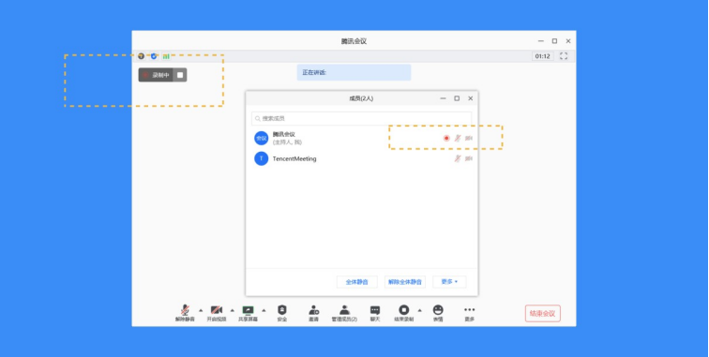
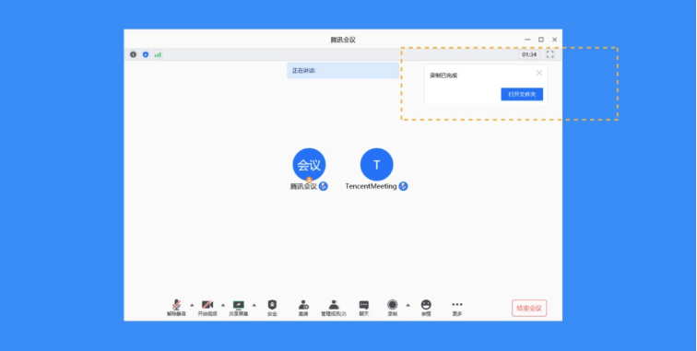

云录制指南
- 录制前
点击头像进入个人中心，可查看云录制储存空间（教育版无限大空间），点击【我的录制】可跳转至腾讯会议 Web 端查看。
会议中，Toolbar 里【录制】按钮，点击弹层显示【云录制】和【本地录制】，点击【云录制】则开始云录制视频
云录制只有主持人及联席主持人可以开启，云录制生成在会议创建人账号内。

- 录制中
开启云录制后，主持人和联席主持人屏幕左上角提示“正在启动云录制”提示，且按钮变更为“暂停录制和结束录制”，同时用户列表主持人和联席主持人均显示云录制状态
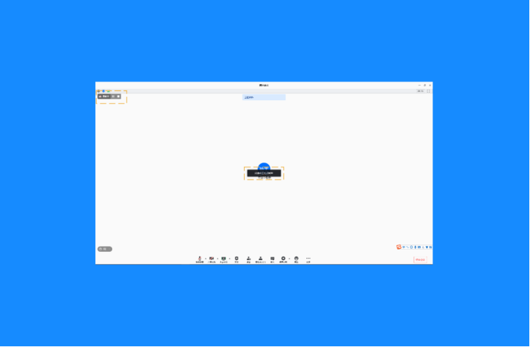
录制过程中，可点击【暂停录制】
- 温馨提示：
当某一个主持人/联席主持人开启云录制后，则其他主持人/联席主持人均变为开始录制状态， 可进行暂停/恢复/结束录制操作
当联席主持人开启录制，主持人撤销该联席主持人身份，不影响录制态，可继续录制
点击暂停录制后，暂停录制按钮变更为“恢复录制”，左上角录制态同时发生变化，变更为暂停态，鼠标移上去显示恢复录制和结束录制的tips
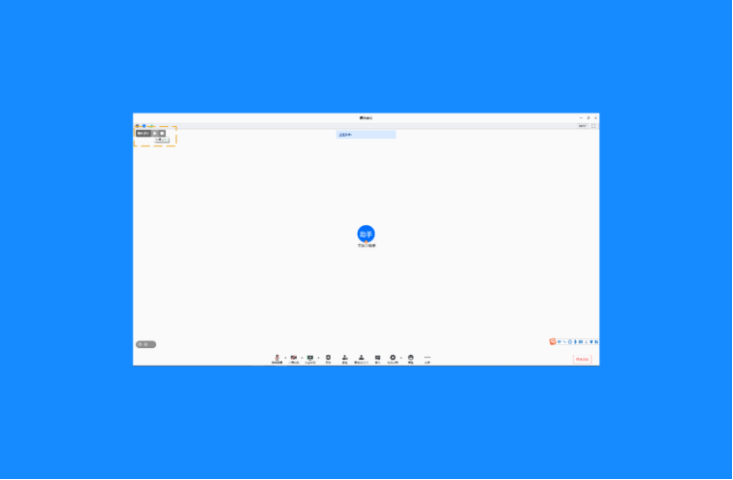

- 结束录制
点击结束录制，二次确认弹窗提示“您确定要停止云端录制？当云录制完成后，会议创建者将会收到系统提醒“
当会议中主持人和联席主持人均退出会议，则立即停止云录制
结束会议自动停止录制，提示支持人&联席主持人“录制完成，云端视频生成后，会议创建者将收到系统提醒”
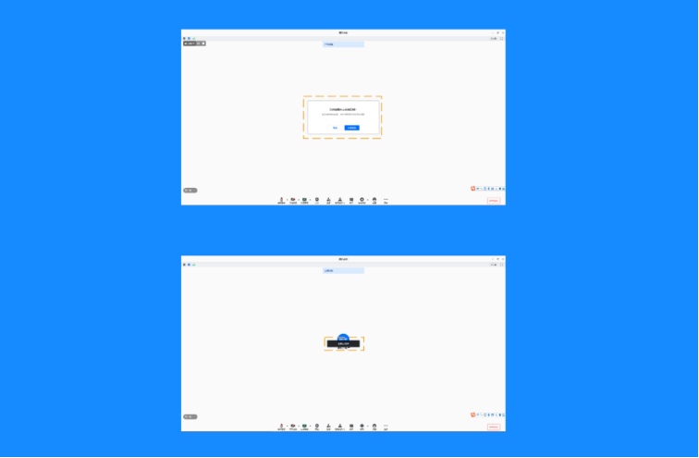
- 分享云录制文件
参会人可在历史会议中收看到该场会议的云录制文件，同时会议创建人可点击头像进入个人中心，点击【我的录制】跳转至腾讯会议 Web 端对云录制文件进行二次分享。
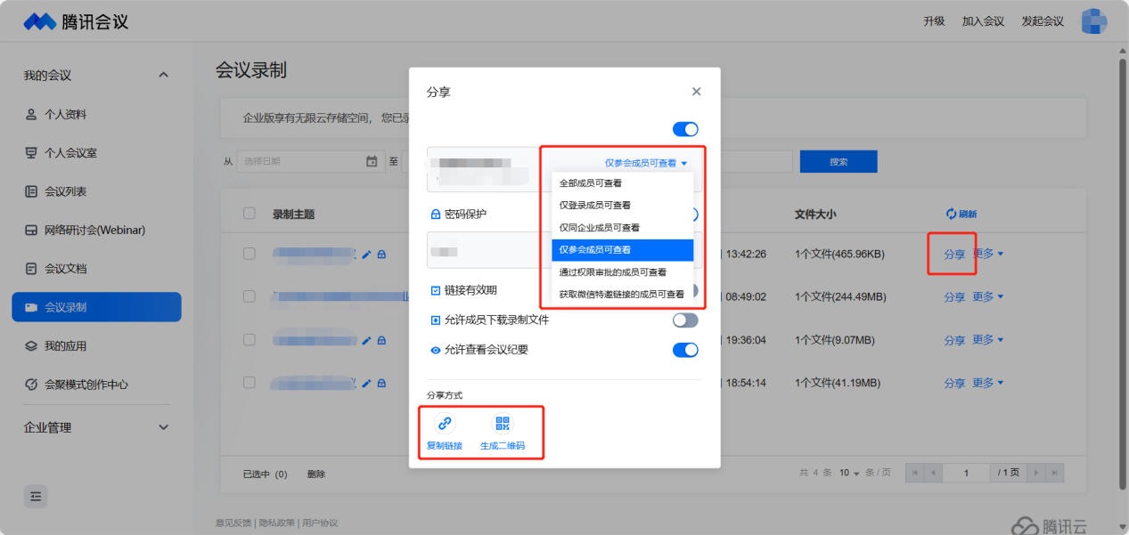

如何发起投票
会议创建者和主持人（包含联席主持人）可以在预定会议时，或者会议中，创建并发起投票， 具体操作步骤如下：

- 预定会议时添加投票
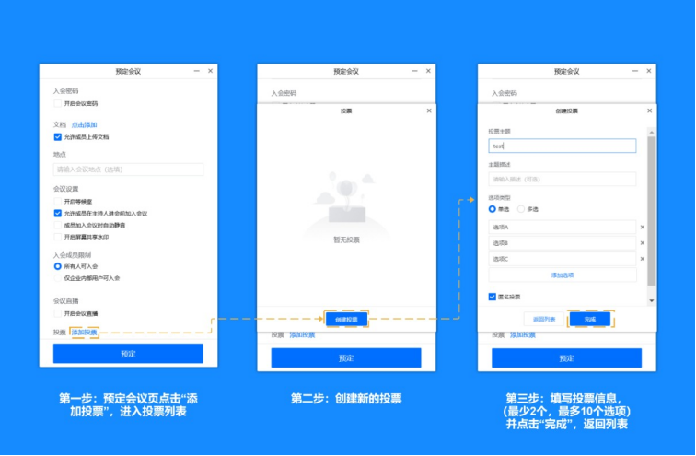
注：①投票主题可以重复；
②填写投票选项时，最少添加 2 个，最多支持添加 10 个选项；
③如果设置了匿名投票，用户在投票后不会展示昵称，反之则会在选项下方展示昵称。
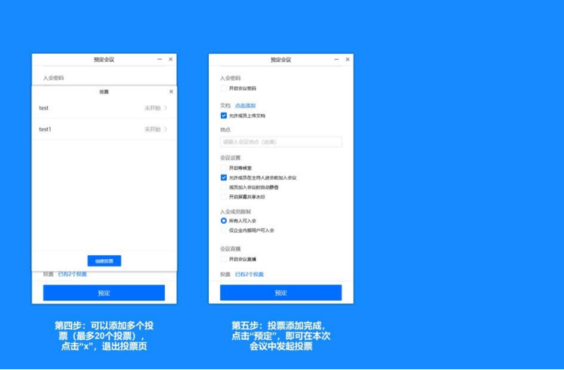

注：①一场会议中，最多能同时进行 20 个投票；
②如果添加完投票后并没有完成会议预定，即没有点击“预定”，则投票也会随之取消。

- 会议中添加投票
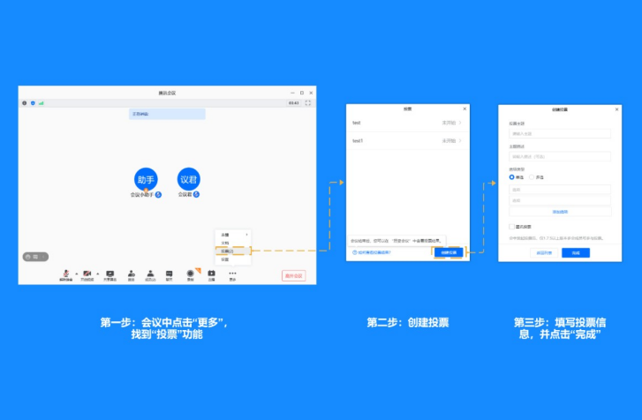
在会议中创建投票基本与预定会议时一致，点击创建投票，填写投票信息，然后点击“完成” 即可添加一个新的投票。
- 发起投票
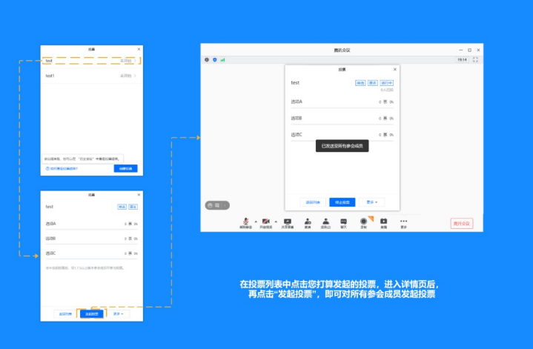
- 参与投票
发起投票后，主持人（包含联席主持人）同样也可以参与投票
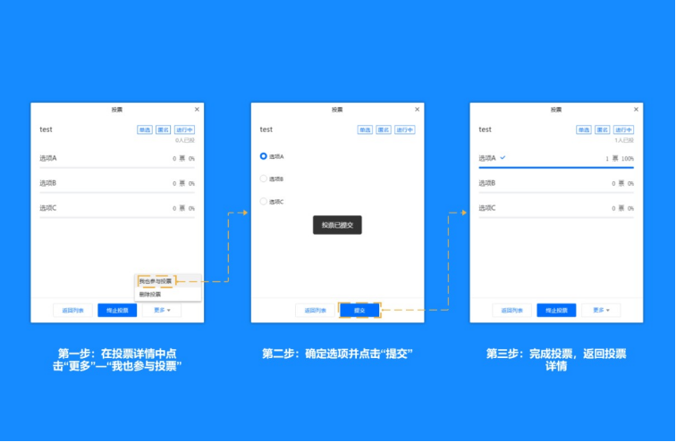

- 终止投票、公布结果、停止公布
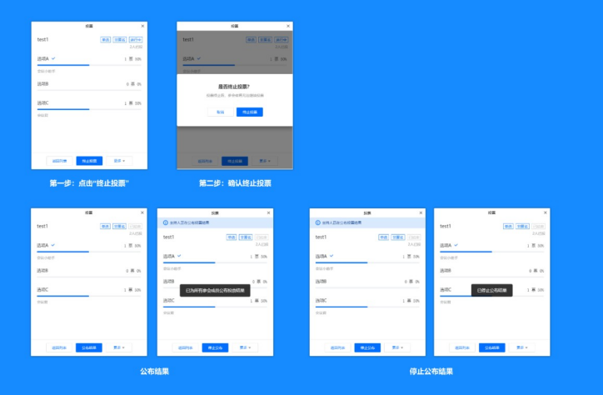

确认参会者完成投票后，主持人就可以终止投票了。这里要注意的是，投票一旦终止，参会者就无法继续投票了。
终止投票后，主持人可以自由选择是否对参会者公布投票结果。而公布结果后，如果需要，主持人是可以随时停止公布的。
这里还有一点需要注意的，如果主持人在未点击“终止投票”的情况下，直接结束会议，投票也会随之结束，且投票结果为结束会议那一刻时产生的结果。除此之外，当会议结束后，重新进入会议时，所有投票的状态都会恢复到未开始的状态。

- 编辑和删除投票
对于尚未发起的投票，主持人是可以对其进行再次编辑的。
而对于未开始、投票中以及已结束的投票，主持人都可以随时进行删除。
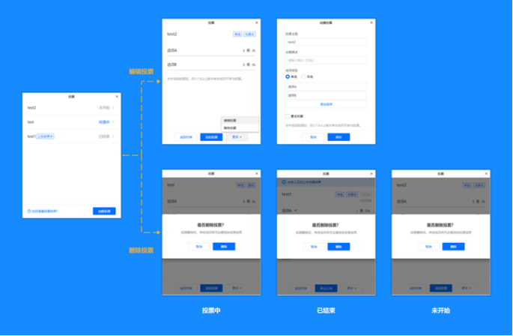

- 在历史会议中查看投票
您在某场会议中创建或者参与的所有已结束的投票，都会沉淀在历史会议中（仅保存在本地），以便您随时查看。
历史会议中的投票结果仅作为一条记录展示，因此删除该投票记录，不会对投票本身产生任何影响。
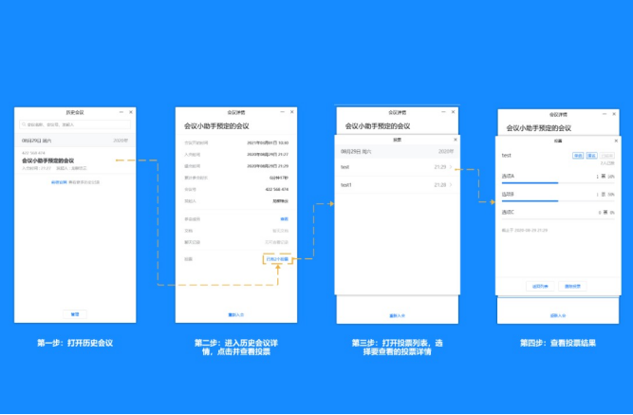

退出和结束会议
- 预定会议
当您的身份为主持人时：
当您身份为主持人时，该按钮为结束会议，您点击以后可以选择“离开会议”或结束会议，离开会议是指您离开该会议，系统会在您离开会随机指定一名成员获取主持人身份，结束会议是指您将会议中的其他成员全部移出。在 30 天内（以预定开始时间计时）您都可以随时回到该会议，若您想删除这个会议，30 天内不再允许进入，您可以在腾讯会议主界面“会议列表”处双击这个会议，然后选择删除会议（当会议中有人的时候无法结束会议，您必须先点击结束会议，将所有人移出）
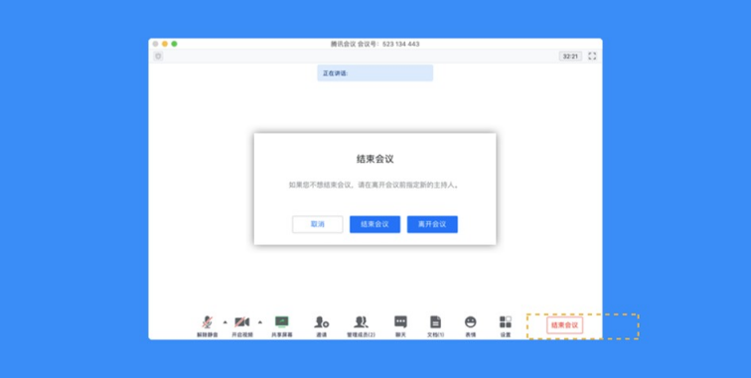

当您的身份为成员时：
当您身份为成员时，该按钮为离开会议，您点击以后可以选择离开会议，在 30 天内（以主持人设置的预定开始时间计时）您都可以随时回到该会议（会议被删除则无法再进入）
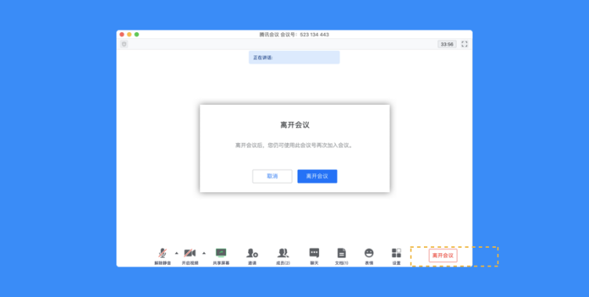

- 快速会议
当您的身份为主持人时：
当您的身份为主持人时，该按钮为结束会议，您点击以后可以选择暂时离开或结束会议，当您选择暂时离开时，您可以通过会议号再次回到会议中，若会议时长超过一小时，会议没有人时会自
动结束该会议，您也无法再次回到会议中。当您选择结束会议时，则会直接结束会议；
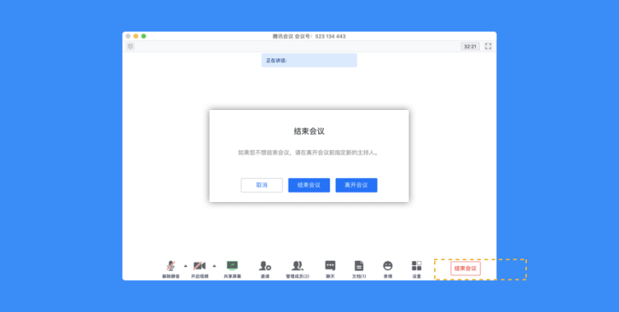

当您的身份为成员时：
当您的身份为成员时，该按钮为离开会议，您点击以后可以退出当前会议，若会议没有结束， 您可以通过会议号再次回到该会议；

注：快速会议不会在主界面的会议列表中展示

我是主持人，我可以通过哪些方式来控制会场的纪律呢？
当您的身份为主持人时，按钮文案显示为“管理成员”，您可以点击“管理成员”，通过此功能对会场纪律进行控制 ；
成员数：最上方会显示当前会议内成员数，可帮助您快速统计成员数量；
成员列表：成员列表显示当前所有在会议中的成员，您可以对列表中某个成员进行静音/解除静音操作、改名操作、移出会议、设为主持人或联席主持人操作。这里需要注意的是，解除某位成员的静音，需要该成员同意后才能完成；
联席主持人：当您设为其他成员为联席主持人时，这位成员可协助您管理会议，联席主持人可以对成员进行静音、解除静音等操作。与主持人不同的是，联席主持人不能指定其他人为联席主持人，也无法将主持人身份进行移交;
当您将其他成员设为主持人后，如果您是会议的创建者，您可以随时收回主持人身份；
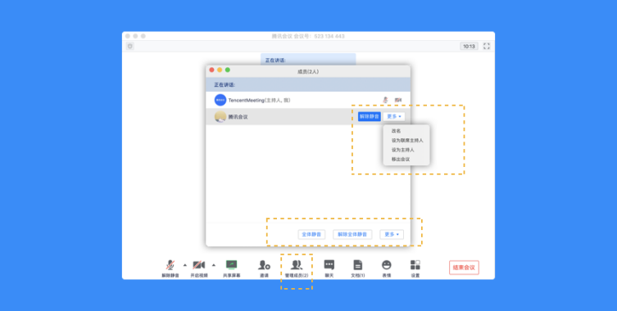
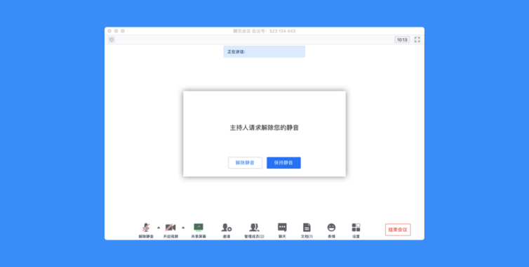

全体静音：下方可支持您对当前会议内所有成员进行静音操作，您只需要点击“全体静音”即可，当有新成员加入会议时，也会默认被静音；
解除全体静音：当您想取消全体静音的状态的时候，可点击“解除全体静音”按钮，这时会请求所有成员打开麦克风；
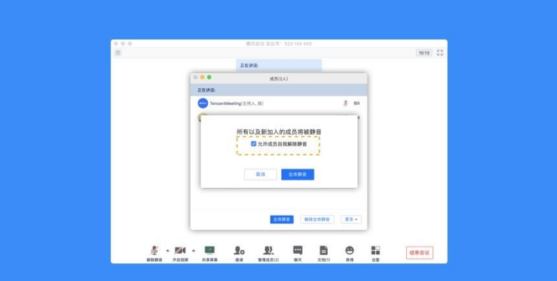

允许成员自我解除静音：当您勾选“允许成员自我解除静音”（默认勾选）时，成员可自己解除静音状态，您可取消勾选，这时成员被静音后需要向您发起申请并取得同意后才能解除静 音；
成员入会时静音：当您希望新加入的成员进入会议时默认静音，可点击最下方的“更多按钮”，勾选“成员入会时静音”；
成员进入时播放提示音：当您勾选“成员进入时播放提示音”时，会议内有新成员加入则会发出提示音；

